**MANUAL DE USUARIO**

**TAXATION SMART**

**ESTADO DE CUENTA PREDIAL**

**TABLA DE CONTENIDO**

**Pág.**

ESTADO DE CUENTA PREDIAL 3

1. Predial 3

1.1. Acceso a la opción 3

1.2. Funcionalidad 4

**MANUAL DE USUARIO – ESTADO DE CUENTA PREDIAL**

**INFORMATICA Y TRIBUTOS S.A.S**

Todos los derechos reservados. Ninguna parte de esta obra puede ser reproducida de ninguna forma o por cualquier medio - gráfico, electrónico mecánico, incluyendo fotocopias, grabación o almacenamiento de información y sistemas de recuperación de información - sin la autorización por escrito de la editorial.

Los productos que se mencionan en este documento pueden ser marcas comerciales y/o marcas registradas de sus respectivos propietarios. El editor y el autor no pretenden estas marcas.

Si bien todas las precauciones se han tomado en la preparación de este documento, el editor y el autor no asumen responsabilidad alguna por errores u omisiones, ni de daños que resulten del uso de la información contenida en este documento o del uso de programas y código fuente que pueden que lo acompañen. En ningún caso, el editor y el autor serán responsables de ninguna pérdida de beneficios o cualquier otro daño comercial causado o presuntamente causado directa o indirectamente por este documento.

# ESTADO DE CUENTA PREDIAL

# Predial

# Acceso a la opción

Para acceder al portal ciudadano, clic [aquí.](https://cucuta.taxationsmart.co/ords/f?p=150000:1:892476421091:::1:F_CDGO_CLNTE:54001)

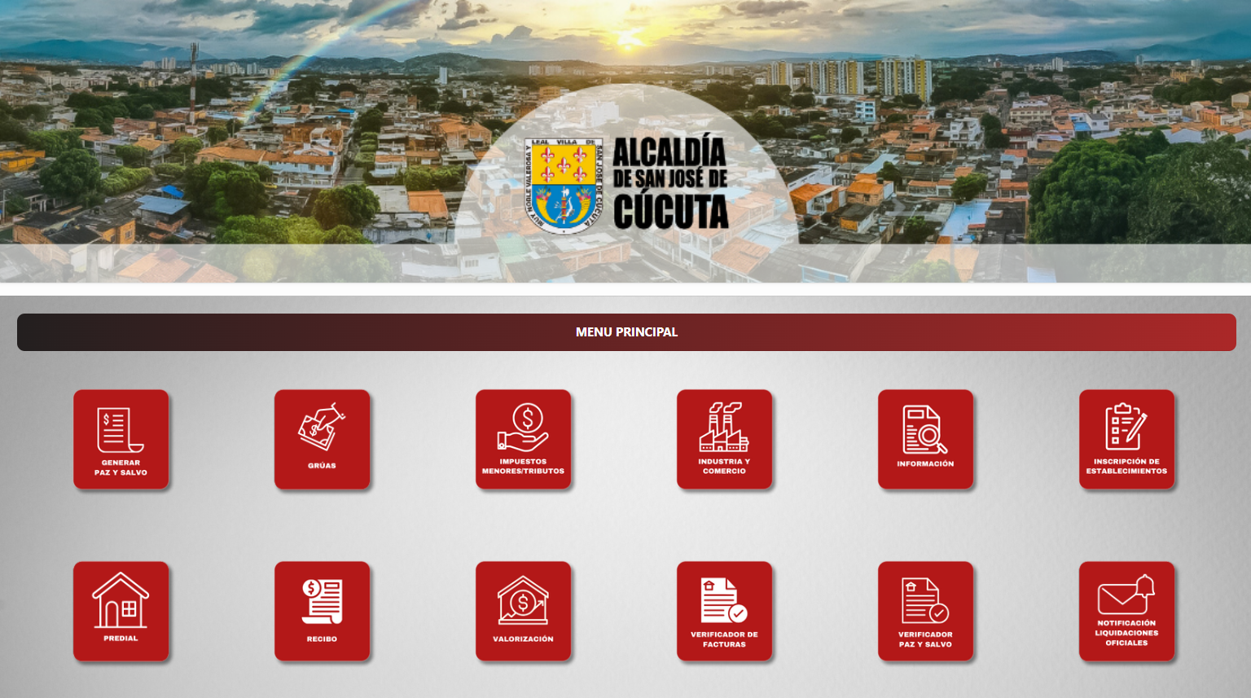

*Imagen 1 – Portal Ciudadano.*

# Funcionalidad

Para consultar el estado de cuenta de un predio realizar los siguientes pasos:

Clic a la opción: **‘Predial’:**



*Imagen 2 – Predial.*

A continuación, se visualizan las opciones del **impuesto predial:**

Clic a la opción: **‘Acceso Predial’:**

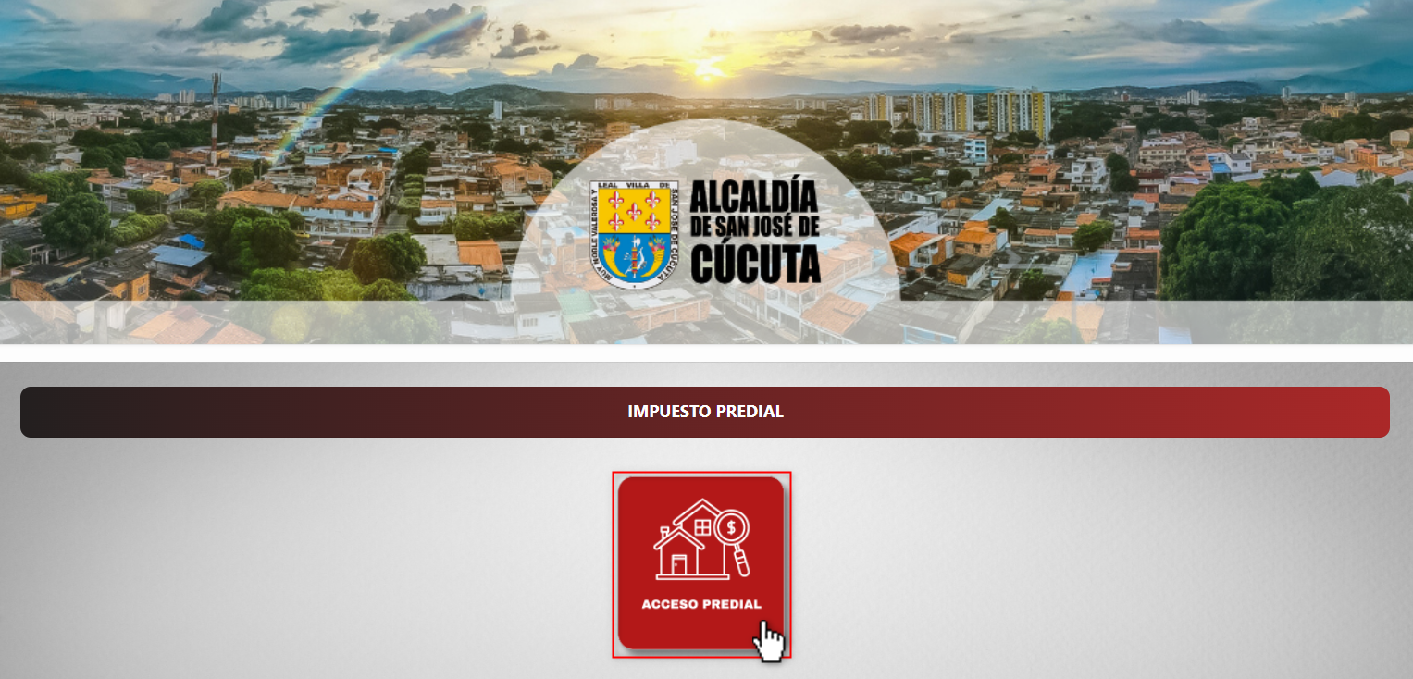

*Imagen 3 – Acceso Predial.*

Seguir los siguientes pasos para consultar el **estado de cuenta:**

1. Clic  seleccionar **Tipo de Búsqueda.**
2. Digitar **Referencia Catastral.**
3. Clic .

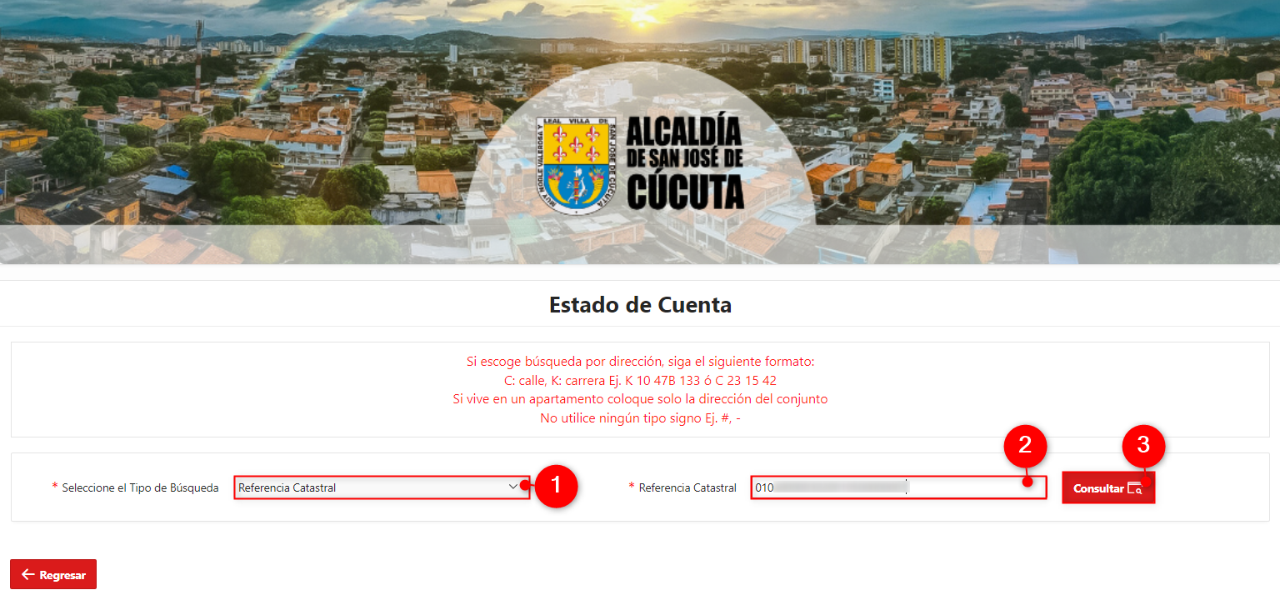

*Imagen 4 – Estado de Cuenta.*

***Nota: El sistema permite realizar diferentes tipos de búsqueda, como Referencia Catastral Corta, Dirección, Cédula del Propietario, Referencia Catastral o Matrícula Inmobiliaria.***

Se observa la información básica y las vigencias con saldo pendiente:

1. Clic  para imprimir el estado de cuenta en PDF.

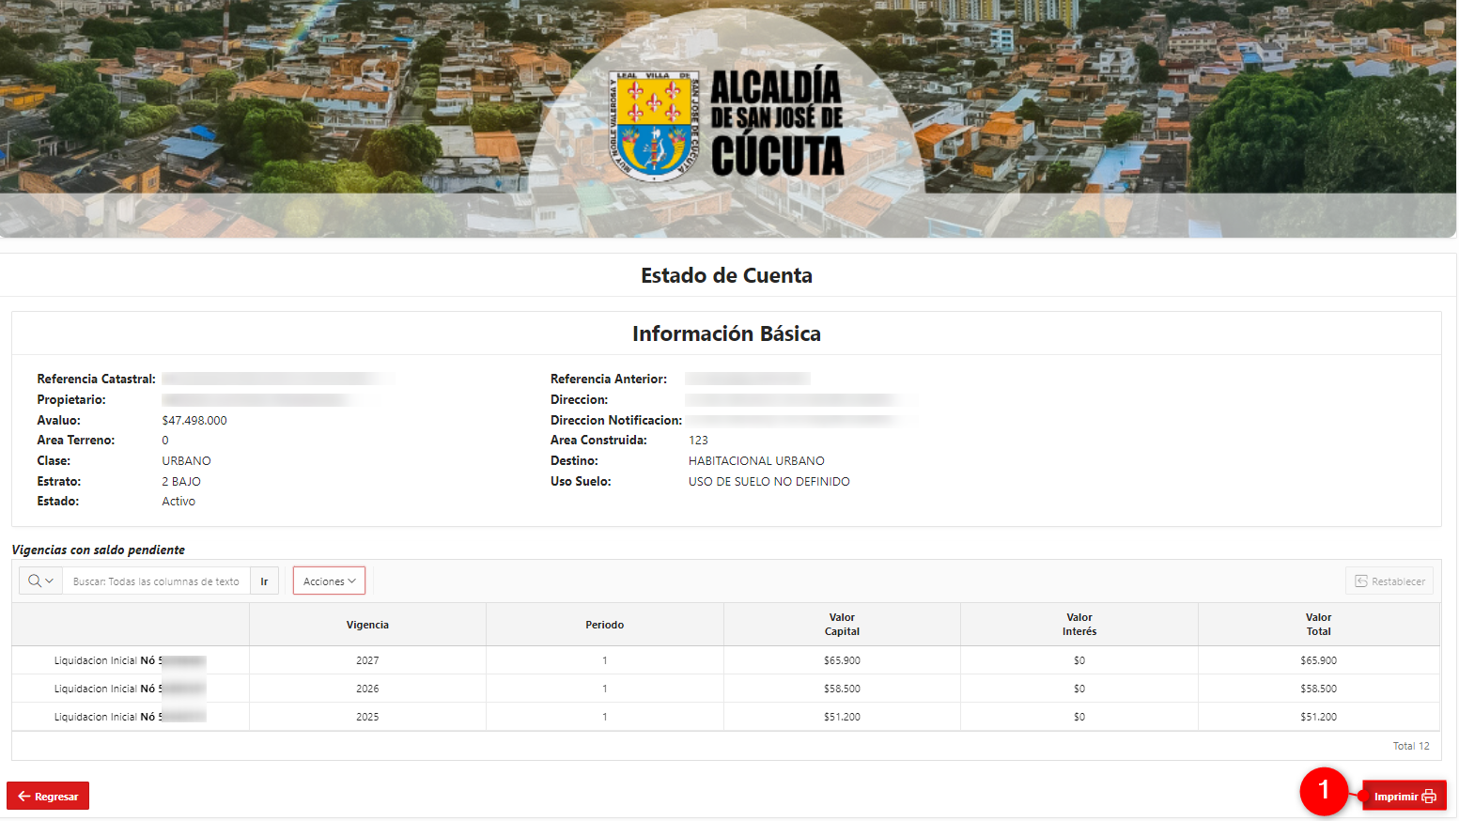

*Imagen 5 – Estado de Cuenta.*

Al continuar se descarga el **estado de cuenta**:

**

*Imagen 6 – Estado de Cuenta Descargado.*

Se visualiza el estado de cuenta:

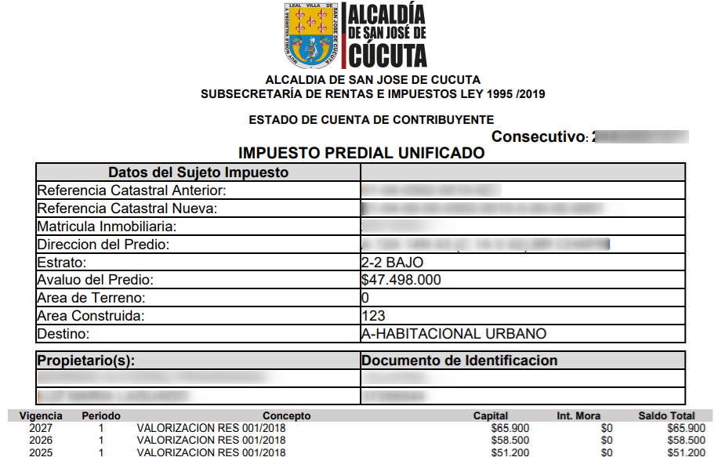

*Imagen 7 – Visualización Estado de Cuenta Descargado.*